10 ДНЕВНОЕ МЕНЮ
двухразовое питание (завтрак, обед)
для возрастной группы 7-11 лет и 12-18 лет
1 ДЕНЬ
ЗАВТРАК
Каша молочная пшенная с маслом  Бутерброд с маслом  Чай с сахаром и лимоном  Фрукты свежие  Ватрушка с творогом | 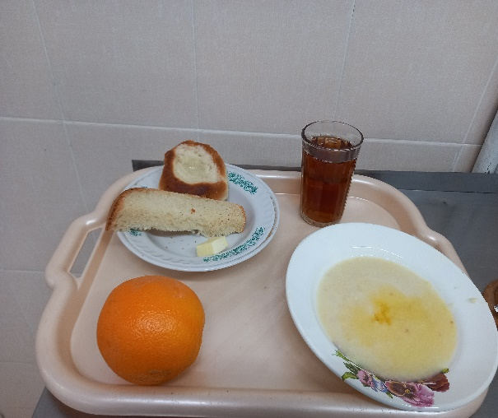
ОБЕД
Салат из свеклы с чесноком  Солянка по –домашнему  Пюре картофельное  Биточки мясные  Хлеб пшеничный  Хлеб ржаной  Чай с сахаром  Кондитерское изделие | 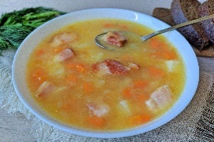  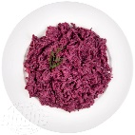    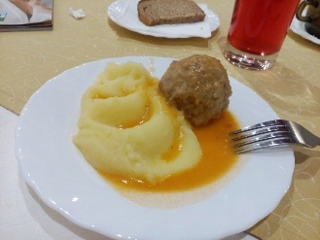  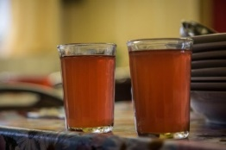  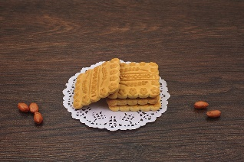

2 ДЕНЬ
ЗАВТРАК
Каша ячневая с маслом  Бутерброд с сыром с маслом  Фрукты свежие  Чай с сахаром  Сырная палочка | 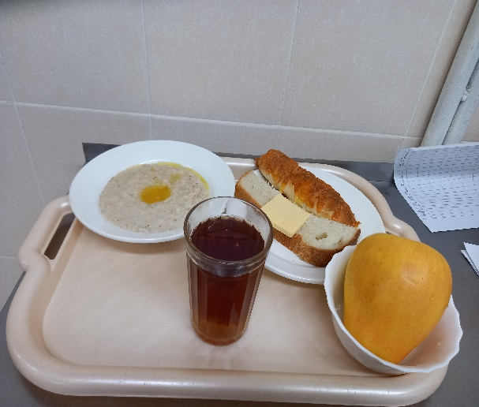
ОБЕД
Салат из свежей капусты с зеленным горошком  Рассольник Петербургский  Каша гречневая  Тефтели мясные  Хлеб пшеничный  Хлеб ржаной  Компот из свежих фруктов  Йогурт | 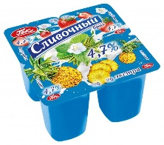  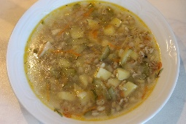  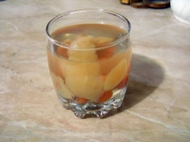  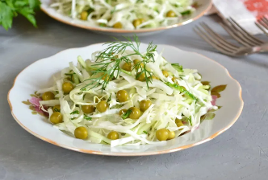  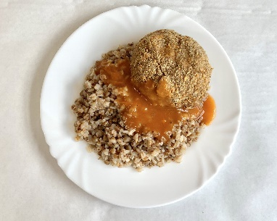

3 ДЕНЬ
ЗАВТРАК
Каша молочная рисовая с маслом  Бутерброд с маслом  Йогурт  Чай с сахаром и лимоном  Булочка с курагой | 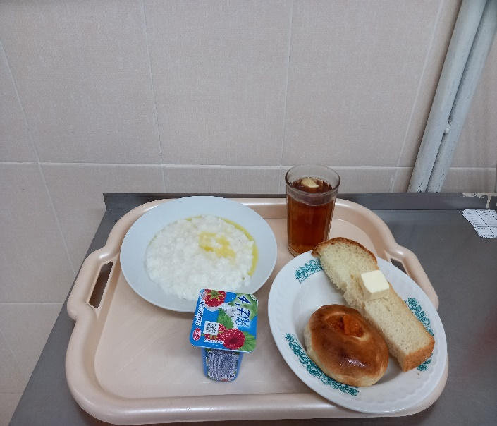
ОБЕД
Винегрет овощной  Борщ из свежей капусты  Макаронные изделия отварные  Гуляш с мясом  Хлеб пшеничный  Хлеб ржаной  Компот из сухофруктов | 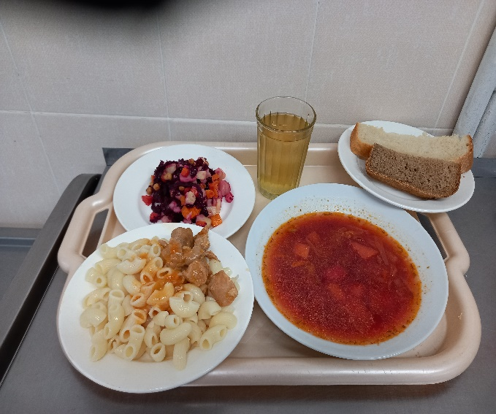

4 ДЕНЬ
ЗАВТРАК
Каша молочная манная с маслом  Бутерброд с сыром с маслом  Какао с молоком сгущенным  Коктейль молочный  Булочка Бодрость | 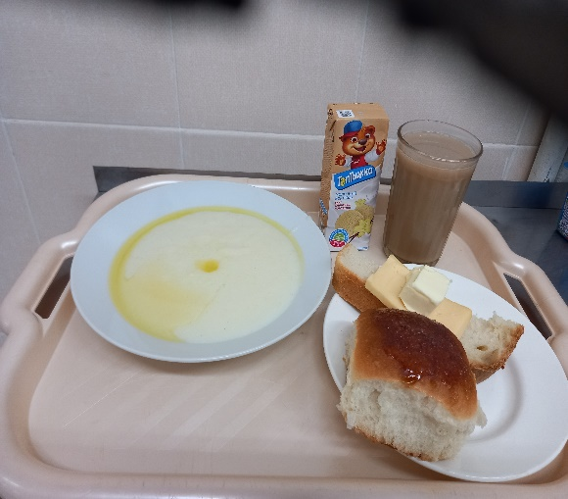
ОБЕД
Салат из квашенной капусты с зеленым горошком  Суп с макаронными изделиями  Пюре картофельное  Рыба горбуша запеченная с томатным соусом  Хлеб пшеничный  Хлеб ржаной  Чай с сахаром  Фрукты свежие | 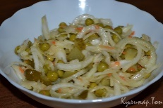  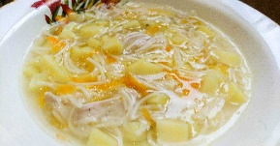  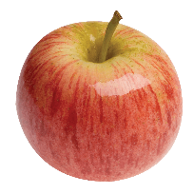  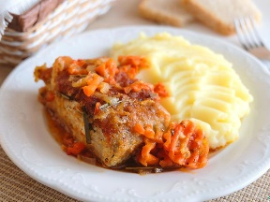

5 ДЕНЬ
ЗАВТРАК
Каша Дружба  Бутерброд с сыром  Чай с сахаром  Йогурт  Фрукты свежие | 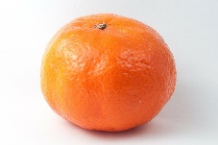  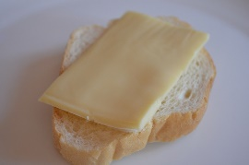  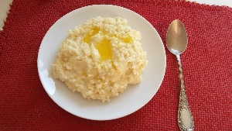
ОБЕД
Салат из моркови с чесноком  Суп с рисовой крупой  Плов с мясом  Напиток из шиповника  Хлеб высший сорт  Хлеб ржаной  Пирожок с мясом и рисом | 